

Sección

Título en español
Título en inglés

Nombre y Apellidos | Nombre y Apellidos
   | Institución  ORCID:  Correo electrónico
  Institución
  ORCID:
  Correo electrónico
Nombre y Apellidos | Nombre y Apellidos
  Institución
  ORCID:
  Correo electrónico
  Institución
  ORCID:
  Correo electrónico
Recibido: xxxxxx Aceptado: xxxxxxx Publicado: xxxxx
To cite this article:.
DOI:

RESUMEN
Incluir resumen aquí. Tipo de letra: Baskerville. Tamaño 10. Espaciado: sencillo. Texto: justificado.

Palabras clave: Introducir 5 palabras clave aquí, en minúsculas, separadas por punto y coma..

ABSTRACT
Incluir resumen en inglés aquí. Tipo de letra: Baskerville. Tamaño 10. Espaciado: sencillo. Texto: justificado.

Keywords: Introducir 5 palabras clave en inglés aquí, en minúsculas, separadas por punto y coma..

1. Título 1

Introducir el texto aquí. Interlineado sencillo. Sin espaciado entre párrafos. Sangría francesa a partir del segundo párrafo. Introducir el texto aquí. Interlineado sencillo. Sin espaciado entre párrafos. Sangría francesa a partir del segundo párrafo. Introducir el texto aquí. Interlineado sencillo. Sin espaciado entre párrafos. Sangría francesa a partir del segundo párrafo. Introducir el texto aquí. Interlineado sencillo. Sin espaciado entre párrafos. Sangría francesa a partir del segundo párrafo.
Introducir el texto aquí. Interlineado sencillo. Sin espaciado entre párrafos. Sangría francesa a partir del segundo párrafo. Introducir el texto aquí. Interlineado sencillo. Sin espaciado entre párrafos. Sangría francesa a partir del segundo párrafo. Introducir el texto aquí. Interlineado sencillo. Sin espaciado entre párrafos. Sangría francesa a partir del segundo párrafo.

Cita literal. Cita literal. Cita literal. Cita literal. Cita literal. Cita literal. Cita literal. Cita literal Cita literal. Cita literal. Cita literal. Cita literal. Cita literal. Cita literal. Cita literal. Cita literal. Cita literal. Cita literal. Cita literal. Cita literal. Cita literal. Cita literal. Cita literal. Cita literal.

1.1. Epígrafe 1

Introducir el texto aquí. Interlineado sencillo. Sin espaciado entre párrafos. Sangría francesa a partir del segundo párrafo. Introducir el texto aquí. Interlineado sencillo. Sin espaciado entre párrafos. Sangría francesa a partir del segundo párrafo. Introducir el texto aquí. Interlineado sencillo. Sin espaciado entre párrafos. Sangría francesa a partir del segundo párrafo. Introducir el texto aquí. Interlineado sencillo. Sin espaciado entre párrafos. Sangría francesa a partir del segundo párrafo.
Introducir el texto aquí. Interlineado sencillo. Sin espaciado entre párrafos. Sangría francesa a partir del segundo párrafo. Introducir el texto aquí. Interlineado sencillo. Sin espaciado entre párrafos. Sangría francesa a partir del segundo párrafo. Introducir el texto aquí. Interlineado sencillo. Sin espaciado entre párrafos. Sangría francesa a partir del segundo párrafo.

1.1. 1. Subepígrafe 1

Introducir el texto aquí. Interlineado sencillo. Sin espaciado entre párrafos. Sangría francesa a partir del segundo párrafo. Introducir el texto aquí. Interlineado sencillo. Sin espaciado entre párrafos. Sangría francesa a partir del segundo párrafo. Introducir el texto aquí. Interlineado sencillo. Sin espaciado entre párrafos. Sangría francesa a partir del segundo párrafo. Introducir el texto aquí. Interlineado sencillo. Sin espaciado entre párrafos. Sangría francesa a partir del segundo párrafo.
Introducir el texto aquí. Interlineado sencillo. Sin espaciado entre párrafos. Sangría francesa a partir del segundo párrafo. Introducir el texto aquí. Interlineado sencillo. Sin espaciado entre párrafos. Sangría francesa a partir del segundo párrafo. Introducir el texto aquí. Interlineado sencillo. Sin espaciado entre párrafos. Sangría francesa a partir del segundo párrafo.

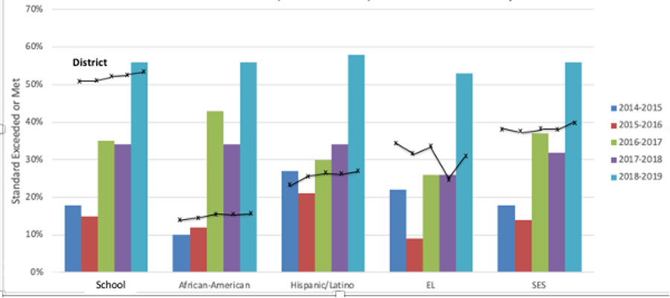
Figura 1. Nombre de la figura.

Tabla 1. Nombre de la tabla.
Título | Título | Título
Texto | Texto | Texto

REFERENCIAS

Libros impresos
Apellido, N. (año). Título del trabajo (edición). Editorial.
Libros electrónicos
Apellido, N. (año). Título del trabajo (edición). Editorial. DOI o URL (excepto cuando provenga de una base de datos científica o plataforma de investigación académica: PsycINFO, EBSCOhost, etc.).
Publicaciones periódicas
Apellido, N. (año). Título del artículo. Título de la revista, volumen(número), páginas del artículo.
Tesis y trabajos finales
Apellido, N. (año). Título [Tesis de doctorado, Nombre de la Institución]. Nombre Base de datos. DOI o URL
Congresos
Apellido, N. (Año). Título de la contribución. En N. Apellido, Título del libro (pp. páginas del capítulo). Editorial. ​
Catálogos
Apellido, N. (año). Título del trabajo [Catálogo de Exposición]. Editorial. DOI o URL
Material audiovisual
Apellidos, N. (Director/a). (año). Título de la obra [Película]. Productora.​
Recursos de internet
Apellidos, N. (año) o (año, mes) o (año, día de mes). Título del artículo/sección. Nombre de web. URL
Redes sociales
Apellidos, N. [@usuario]. (s.f.). Posts [Perfil de X]. X. Recuperado el día de mes de año, de URL
Conjunto de datos y pruebas
Apellido, N. (año). Título [Conjunto de datos]. Nombre de la editorial o fuente de los datos. DOI o URL

NOTA 1: Se pueden incluir los títulos (1, 2, 3…), epígrafes (1.1., 1.2., 1.3., etc.) o subepígrafes que se consideren oportunos para dotar de profundidad y coherencia al texto.

NOTA 2: Todas las tablas y figuras aparecerán en el cuerpo del texto, no como anexos, y deberán ajustarse a las siguientes pautas:
- Numeradas en función del tipo, con números correlativos.
- Numeración arábiga.
- Textos legibles.
- Títulos en la parte superior (Figuras, en su defecto, en el formato mostrado por la revista). Tipo de letra: Times New Roman. Tamaño: 10. Alineación: centrado.

